**โครงงานด้าน Internet of Things**

**“Robotic Implant to Apply Tissue Traction Forces in the Treatment of Esophageal Atresia”**

**รายละเอียดโครงงานที่ศึกษา**

ผู้พัฒนา : Dana D. Damian, Slava Arabagi, Assunta Fabozzo, Peter Ngo, Russell Jennings, Michael Manfredi and Pierre E. Dupont

เป้าหมายในการพัฒนา :

Esophageal Atresia หรือโรคหลอดอาหารอุดตันโดยสมบูรณ์แต่กำเนิดเป็นโรคที่เกิดขึ้นกับเด็กทารกแรกเกิดประมาณ 1,000 คนต่อปีในประเทศสหรัฐอเมริกา ซึ่งเกิดจากหลอดอาหารไม่ได้เชื่อมต่อกันเป็นสาเหตุหนึ่งของภาวะหายใจลำบากในทารกรวมถึงเป็นสาเหตุของโรคแทรกซ้อนต่างๆ เช่น การเกิดปอดอักเสบและปอดติดเชื้อ โดยถ้าหากระยะห่างของปลายหลอดอาหารทั้ง 2 ข้างอยู่ห่างกันไม่เกิน 3 เซนติเมตร วิธีการรักษาคือ การผ่าตัดเชื่อมปลายหลอดอาหารทั้ง 2 ข้าง แต่ในกรณีที่ระยะห่างมากกว่านั้นจะเรียกว่า Long-gap Esophageal Atresia (LGEA) ซึ่งการรักษาโรค Long-gap Esophageal Atresia (LGEA) ถือว่าเป็นเรื่องที่ยากในการผ่าตัดสำหรับเด็ก ซึ่งการรักษาโรคนี้มีวิธีการรักษามากมาย เช่น

1. การนำชิ้นส่วนอื่นๆมาทดแทนหลอดอาหารโดยการใช้ลำไส้ใหญ่ ลำไส้เล็ก หรือกระเพาะอาหารมาทำการเชื่อมต่อแทน แต่ต้องยอมรับว่าการรักษาที่ใช้หลอดอาหารในการรักษานั้นจะมีผลดีกว่าการใช้ส่วนต่างๆเข้ามาทดแทน

2. Circular Myotomy เป็นการยืดส่วนของชั้นเยื่อเมือก (Sub mucosal) ของหลอดอาหารออกมา เป็นลำดับ ซึ่งวิธีการนี้จะทำให้ส่วนของชั้นเยื่อเมือกยืดเพียงส่วนเดียว ทำให้เกิดภาวะของการรั่วไหลและภาวะแทรกซ้อน

3. Foker’s technique เป็นเทคนิคที่ใช้แรงดึงที่มีขนาดเท่ากันในการดึงส่วนของหลอดอาหารในทิศทางตรงกันข้ามโดยในช่วง 2- 3 สัปดาห์นี้จะมีการปรับความตึงของรอยประสานทุกวันเพื่อกระตุ้นให้ส่วนหลอดอาหารยาวขึ้นผ่านทางแผลที่ด้านหลังของผู้ป่วย และเมื่อหลอดอาหารมีความยาวที่เพียงพอจะทำการผ่าตัดเพื่อเชื่อมหลอดอาหารต่อไป

การรักษาที่นำกระเพาะอาหารมาเชื่อมต่อ

Circular Myotomy

ซึ่งการรักษาที่นิยมใช้กันในปัจจุบันคือ Foker’s technique เนื่องจากมีผลลัพธ์และความปลอดภัยที่ดีกว่าวิธีอื่นๆ แต่วิธีนี้ค่อนข้างที่มีความยุ่งยากและต้องใจเย็น เนื่องจากต้องทำการปรับแรงในการดึงหลอดอาหารตลอดเวลาเพื่อที่จะให้เหมาะสมกับการรักษา ซึ่งจำเป็นต้องทำการ X-Ray เพื่อตรวจสอบบ่อยครั้ง

**โดยโครงงานนี้ต้องการที่จะทำให้การรักษาแบบ Foker’s technique นั้นง่ายขึ้น โดยต้องการให้สามารถตรวจสอบความคืบหน้าของการรักษาโดยการที่ไม่จำเป็นต้องทำการ X-Ray บ่อยๆและสามารถปรับแรงดึงหลอดอาหารได้ด้วยวิธีการที่ง่ายกว่าเดิม**

หลักการ Foker’s technique

หลักการ Foker’s technique

การใช้ Foker’s technique ในการรักษา

ภาพรวมการทำงานของระบบ :

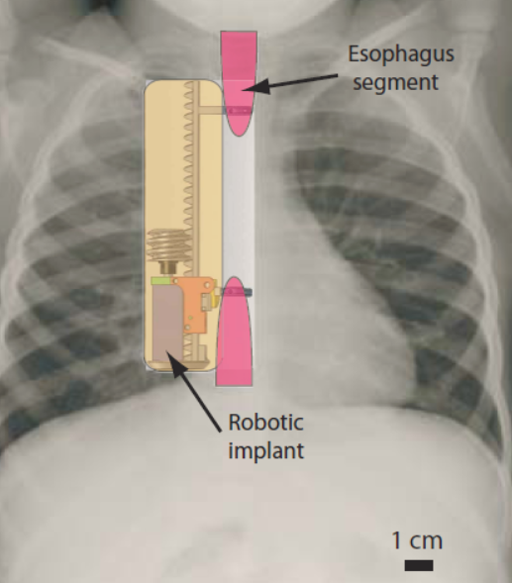

เราจะนำตัว Robotic (IoT) เข้าไป implement ในตัวเด็กดังรูป โดยจะทำงานโดยการใช้ Force sensor เพื่อดึงหลอดอาหารให้มีขนาดยาวขึ้น โดยสามารถพิจารณาปรับแรงดึงได้จาก Distance sensor

**อุปกรณ์และเซ็นเซอร์ที่ใช้ในการพัฒนา**

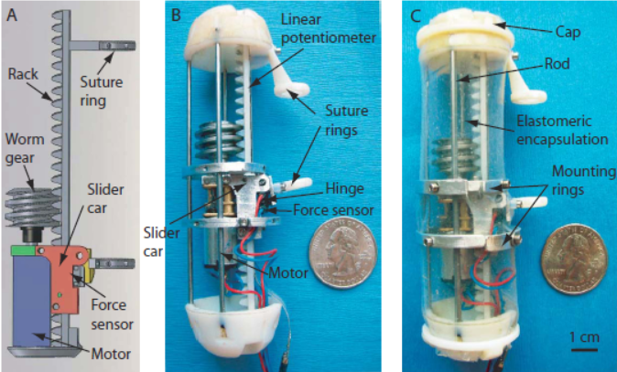

อุปกรณ์และเซ็นเซอร์ที่อยู่บนตัว Robotic (IoT)

Linear potentiometer Force sensor Slider car Motor Slider car Hinge  
 Worm gear Suture ring Elastomeric encapsulation  
 Cap Mounting rings Rod Distance sensor

อุปกรณ์และเซ็นเซอร์ที่ช่วยการทำงานของ Robotic (IoT)

Amplifier Motor driver Atmega 328P

5V Power supply PC Orangutan 328P Board

**การวิเคราะห์การทำงานของระบบ**

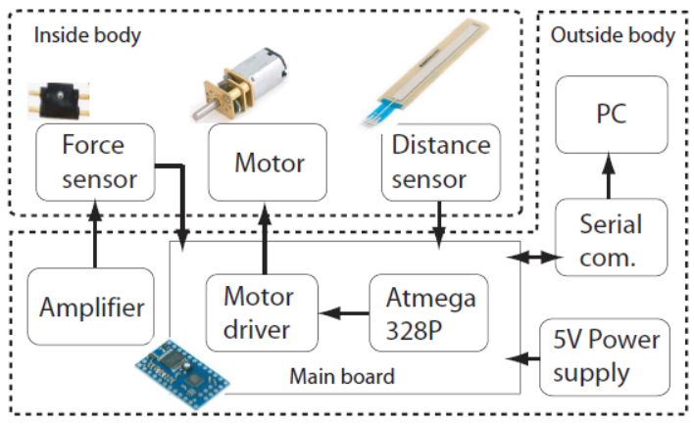

โดยบนตัว Main board จากรูปคือ Orangutan 328P Board (Pololu Corp.) ซึ่งได้ทำการเชื่อมต่อกับ Motor driver เพื่อใช้งานกับ Motor และตัว Atmega 328P โดยจะทำการเชื่อมต่อสื่อสารกับผู้ใช้ผ่าน PC ด้วยวิธีการสื่อสารแบบ Serial communication ซึ่งกระทำผ่านสาย USB และในส่วนของ Force sensor จะได้รับพลังงานจาก Amplifier ที่อยู่ภายนอกร่างกาย

โดยรูปแบบการทำงาน คือ ตัว Distance sensor จากในร่างการเด็กจะคอยรายงานระยะห่างของหลอดอาหารผ่านการสื่อสารแบบ Serial communication โดยจะแจ้งผลผ่านหน้า PC ให้กับผู้ใช้ ซึ่งจะ ทำให้ผู้ใช้สามารถพิจารณาได้ว่าควรจะให้ตัว Force sensor ทำงานที่ขนาดแรงเท่าไหร่ด้วยการสั่งการผ่าน PC เพื่อให้ได้รูปแบบการรักษาที่ต้องการ

ซึ่งรูปแบบการรักษาด้านบนทำให้ผู้ใช้สามารถรู้ความคืบหน้าของการรักษาได้โดยที่ไม่จำเป็นต้องทำการ X-Ray และทำการปรับแรงดึงหลอดอาหารได้ง่ายขึ้น

**แนวทางในการพัฒนาต่อยอดโครงงานนี้**

ในปัจจุบันยังคงเป็นช่วงของการพัฒนาตัวต้นแบบที่ยังไม่ได้นำไปทดลองในเด็กจริงๆ และมีเพียงขนาดเดียวที่สามารถใช้งานได้กับเด็กอายุ 2 ขวบ รวมถึงยังมีปัญหาเกี่ยวกับการติดต่อสื่อสารของตัวอุปกรณ์และผู้ใช้ โดยจากงานวิจัยนี้จำเป็นต้องเชื่อมต่อตัวอุปกรณ์กับผู้ใช้ผ่านสาย USB ที่ต้องออกมาทางหน้าอกของเด็ก

ในความคิดของผู้จัดทำ อุปกรณ์นี้ควรที่จะถูกพัฒนาให้มีขนาดเล็กลงเพื่อให้สามารถใช้ได้กับเด็กทุกๆวัยและมีการทำให้ตัวอุปกรณ์กับผู้ใช้ติดต่อกันได้แบบ Wireless เพื่อที่จะได้ไม่ต้องนำ USB ออกมาทางหน้าอกของเด็ก รวมถึงต้องคำนึงถึงความปลอดภัยในการใช้งานจริงกับร่างกายของเด็ก